Tillsynsbegäran – information om höga naturvärden i samrådsanmälan S 1804-2025 i Södertälje kommun
Denna tillsynsbegäran behandlar höga naturvärden i samrådsanmälan S 1804-2025 i Södertälje kommun som inkom 2025-06-09 och omfattar 0,8 ha.
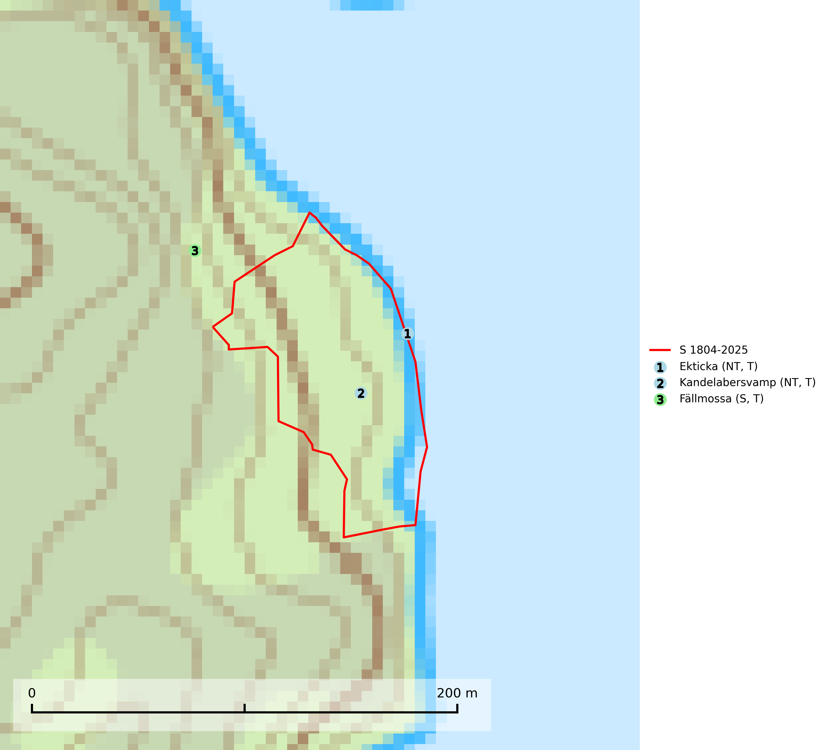
Figur 1. Fyndplatser för naturvårdsarter i och inom 24 meter från samrådsanmälan. Markörer utan svart kant är placerade på fyndplatsen. Markörer med svart kant är placerade vid sidan av fyndplatsen har ett svart streck som visar fyndplatsens exakta position. Kartans mittpunktskoordinat är N 6555944, E 637069 i SWEREF 99 TM.
I och inom 24 meter från samrådsanmälan finns fynd av 3 naturvårdsarter, varav 2 är rödlistade, 3 är typiska (T) och 1 är signalart (S): ekticka (NT, T), kandelabersvamp (NT, T) och fällmossa (S, T). Se Figur 1.

Tillsynsbegäran
Vi begär härmed att Skogsstyrelsen fattar beslut enligt miljöbalken som säkerställer att skogens höga naturvärden bevaras samt att EU-lagstiftning efterlevs och att artskyddsbrott förhindras.
Vi önskar även ta del av de ställningstaganden och beslut som myndigheten meddelar till följd av aktuell samrådsanmälan och föreningens inlaga (se 34 § förvaltningslagen).

Naturvårdsarter och fridlysta arter
Nedan följer beskrivningar av de naturvårdsarter och fridlysta arter som har sina livsmiljöer och växtplatser i den samrådsanmälda skogen. De påträffade naturvårdsarterna är ett tydligt kvitto på att det rör sig om en skog med höga naturvärden.
Ekticka (NT) påträffas i löv- och blandskog och hagmark där den växer på levande oftast äldre eller senvuxna ekar. Minskningstakten för den svenska populationen har uppgått till 15 % under de senaste 50 åren och bedöms vara nära gränsvärdet för Sårbar (VU). Ekticka är typisk art för 9020 Nordlig ädellövskog (SLU Artdatabanken, 2025).
Kandelabersvamp (NT) är en mycket bra signalart på skyddsvärda skogsbestånd i hela sitt utbredningsområde. Svampen indikerar sena aspsuccessioner inom områden med konstant hög luftfuktighet. Kandelabersvamp är typisk art för 9010 Taiga (Nitare & Skogsstyrelsen, 2019; SLU Artdatabanken, 2025).
Fällmossa indikerar i stort sett alltid områden med höga naturvärden, skog med lång kontinuitet, gamla träd, hög luftfuktighet och stabila förhållanden. Sporkapslar finnar man enbart på extra skyddsvärda lokaler. Fällmossa är typisk art för 9020 Nordlig ädellövskog, 9110 Näringsfattig bokskog, 9130 Näringsrik bokskog, 9160 Näringsrik ekskog, 9180 Ädellövskog i branter och 9190 Näringsfattig ekskog (SLU Artdatabanken, 2024; Nitare & Skogsstyrelsen, 2019).

